目录

1. 简介 3

1.1 背景 3

1.2 定义、缩略语 3

1.3 约束 3

1.4 参考资料 3

2. 目标、涉众分析和范围 3

2.1 目标 4

2.2 涉众分析 4

2.3 范围 5

3. 业务概念分析 5

3.1 概述 5

3.2 业务概念一览 5

3.3 外出申请 7

3.4 请假申请 8

4. 业务流程分析 8

4.1 概述 8

4.2 外出申请审批流程 9

4.3 请假申请审批流程 10

5. 功能性需求 10

5.1 执行者分析 11

5.2 总用例图 12

5.3 普通员工的用例 13

5.4 行政部员工、财务部员工的用例 22

5.5 部门经理、副总经理、总经理的用例 25

5.6 管理员的用例 33

5.7 其他功能性需求 33

6. 非功能性需求 34

6.1 系统架构要求 34

6.2 接口 34

6.3 安全性 34

6.4 性能 34

6.5 界面 34

7. 附录 34

8. 版本修订记录 34

1. 简介

## 1.1 背景

某CMMI5级的软件公司，员工人数100人左右，大部分员工是软件研发人员包括项目经理、软件设计师、程序员、测试工程师、实施工程师等。除此之外，还包括行政人员、财务人员。公司在软件研发及日常管理上有一套成熟的管理方法，在没有考勤系统之前，和考勤相关的管理工作是这样的：

● 每位员工需要上午上班时打一次卡，下午下班时打一次卡，中午的休息不需要打卡。

● 期间如果需要外出工作，从公司出发时需要打一次卡，回到公司时需要打一次卡。

● 员工请假需要填写请假条，请假分为事假、病假、年假等多种情况，请假需要直接领导审批，甚至还需要高层领导审批。

● 行政部每天统计考勤信息，包括打卡信息、外出信息、请假信息，每月将考勤总信息提交给财务部

● 财务部根据考勤汇总信息，调整员工薪金。

但是这样的管理方式，出现了一些意外事件：

● 某员工想请年休假，但是行政部告诉该员工，当年度年休假已经休完了。年休假的管理出现了问题，很可能影响员工工作的积极性。

● 某员工投诉当月薪金多扣了钱，原因是考勤信息统计有误。于是财务部将责任推到行政部，行政部推诿财政部要求不明确。

● 某天出现了紧急情况，高层领导想找员工A来处理，但员工A当天请了假，高层领导并不知情。

公司高层领导希望通过考勤系统提高考勤工作的效率和准确性，避免因为考勤问题影响正常工作。

## 1.2 定义、缩略语

## 1.3 约束

● 必须前后端分离，前端基于Web

● 必须在前端渲染页面

● 前后端数据交换必须使用HTTP或HTTPS协议，传输的数据格式使用JSON格式，接口API使用RESTful风格。

● 无需改造或升级现有的打卡设备及相应软件。

## 1.4 参考资料

1. 目标、涉众分析和范围

## 2.1 目标

● 规范员工上下班、请假、外出工作等行为。

● 方便计算员工的薪金。

● 方便管理各种带薪假期。

● 共享员工的请假及外出工作信息。

## 2.2 涉众分析

公司组织架构图

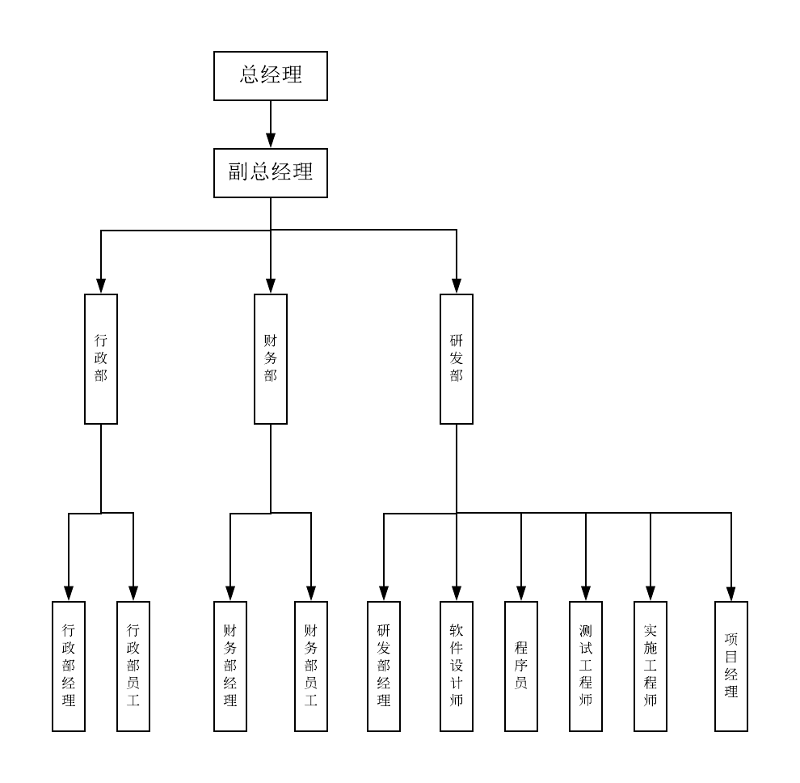

涉众分析表

|  |  |  |  |
| --- | --- | --- | --- |
| 序号 | 涉众 | 代表人物 | 待解决问题/对系统的期望 |
| 1 | 普通员工 |  | 1. 能方便地进行请假、外出申请。 2. 能方便地查看自己的请假及外出记录。 3. 能方便地了解其他人的请假及外出情况，以调整好自己的工作安排。 4. 不要出现考勤记录方面的错误，导致出现误扣工资、年休假无端减少等情况。 5. 能方便查看自己的可休年假情况。 |
| 2 | 行政部员工 |  | 1. 方便统计考勤信息，而且不会出错。 2. 与财务部的“接口”尽量简单。 3. 方便管理员工的各种带薪假期。 |
| 3 | 财务部员工 |  | 1. 方便因应员工的考勤情况调整员工的薪金，而且不会出错。 2. 与行政部的“接口”尽量简单。 |
| 4 | 项目经理 |  | 1. 项目组成员的请假信息要尽早让他知道。 2. 由于项目突发情况，需要临时安排外出工作时，相关外出申请手续因尽量简单。 |
| 5 | 部门经理 |  | 1. 方便审批部门成员的请假、外出申请。 2. 方便了解本部门及相关部门员工的请假、外出情况，以安排好工作 |
| 6 | 副总经理 |  | 说明：3天及以内的请假以及外出，副总经理具有最终审批权限。所有的请假及外出，都需要副总经理审批。   1. 方便审批请假，外出申请。 2. 方便检查部门经理是否有作出合适的审批。 3. 方便了解全体员工的请假、外出情况，以安排好工作 |
| 7 | 总经理 |  | 说明：3天以上的请假或外出，需总经理审批。   1. 方便审批请假，外出申请。 2. 方便检查部门经理、副总经理是否有做出合适的审批。 3. 方便了解全体员工的请假、外出情况，以安排好工作。 4. 避免因为考勤的问题影响工作的士气、工作效率。 |

## 2.3 范围

1. 业务概念分析

## 3.1 概述

本系统要管理的事情主要有：请假申请、外出申请。

## 3.2 业务概念一览

1、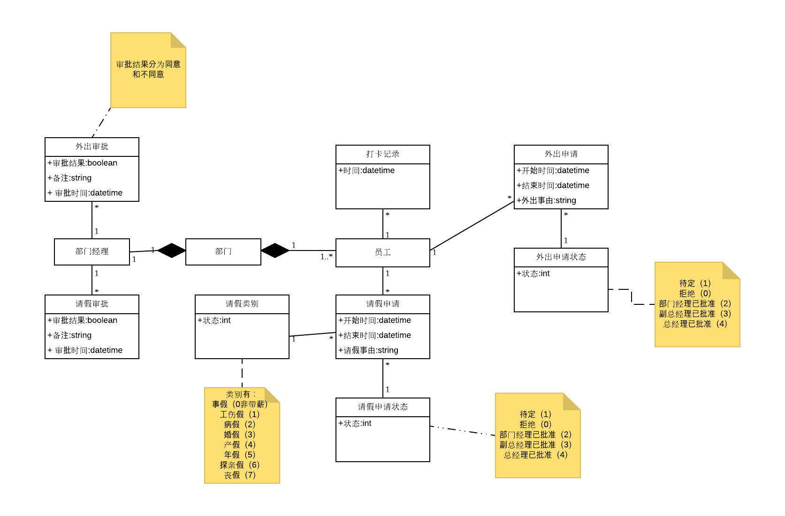

2、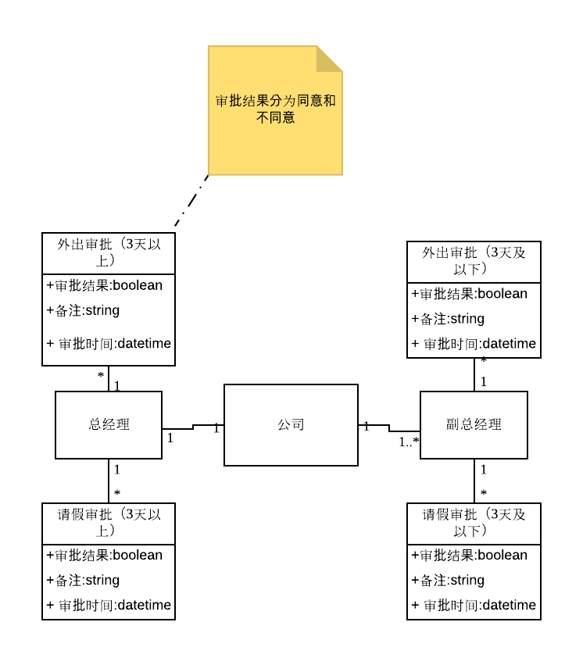

## 3.3 外出申请

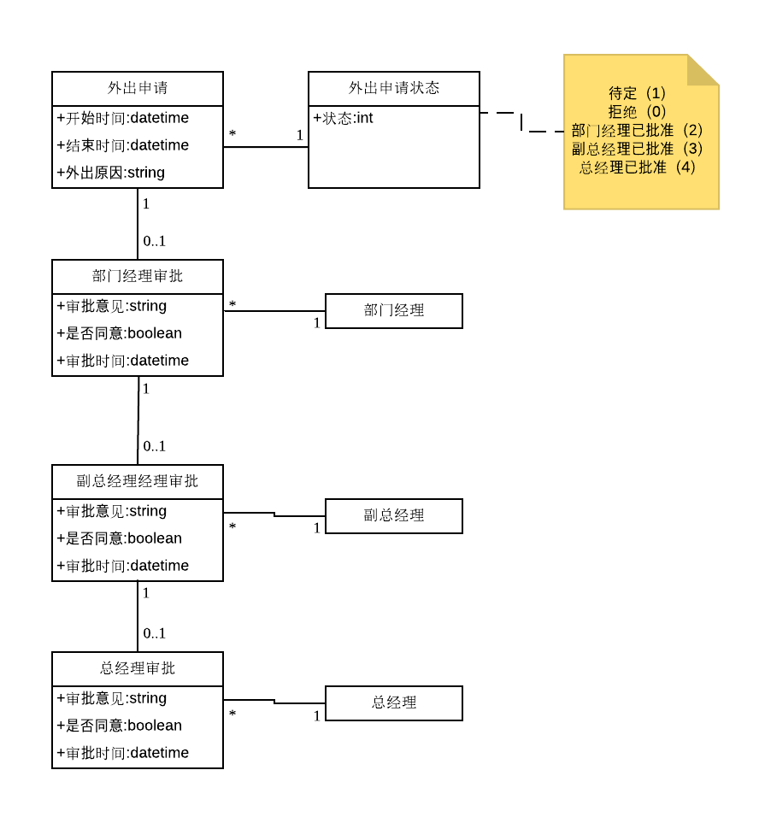

## 3.4 请假申请

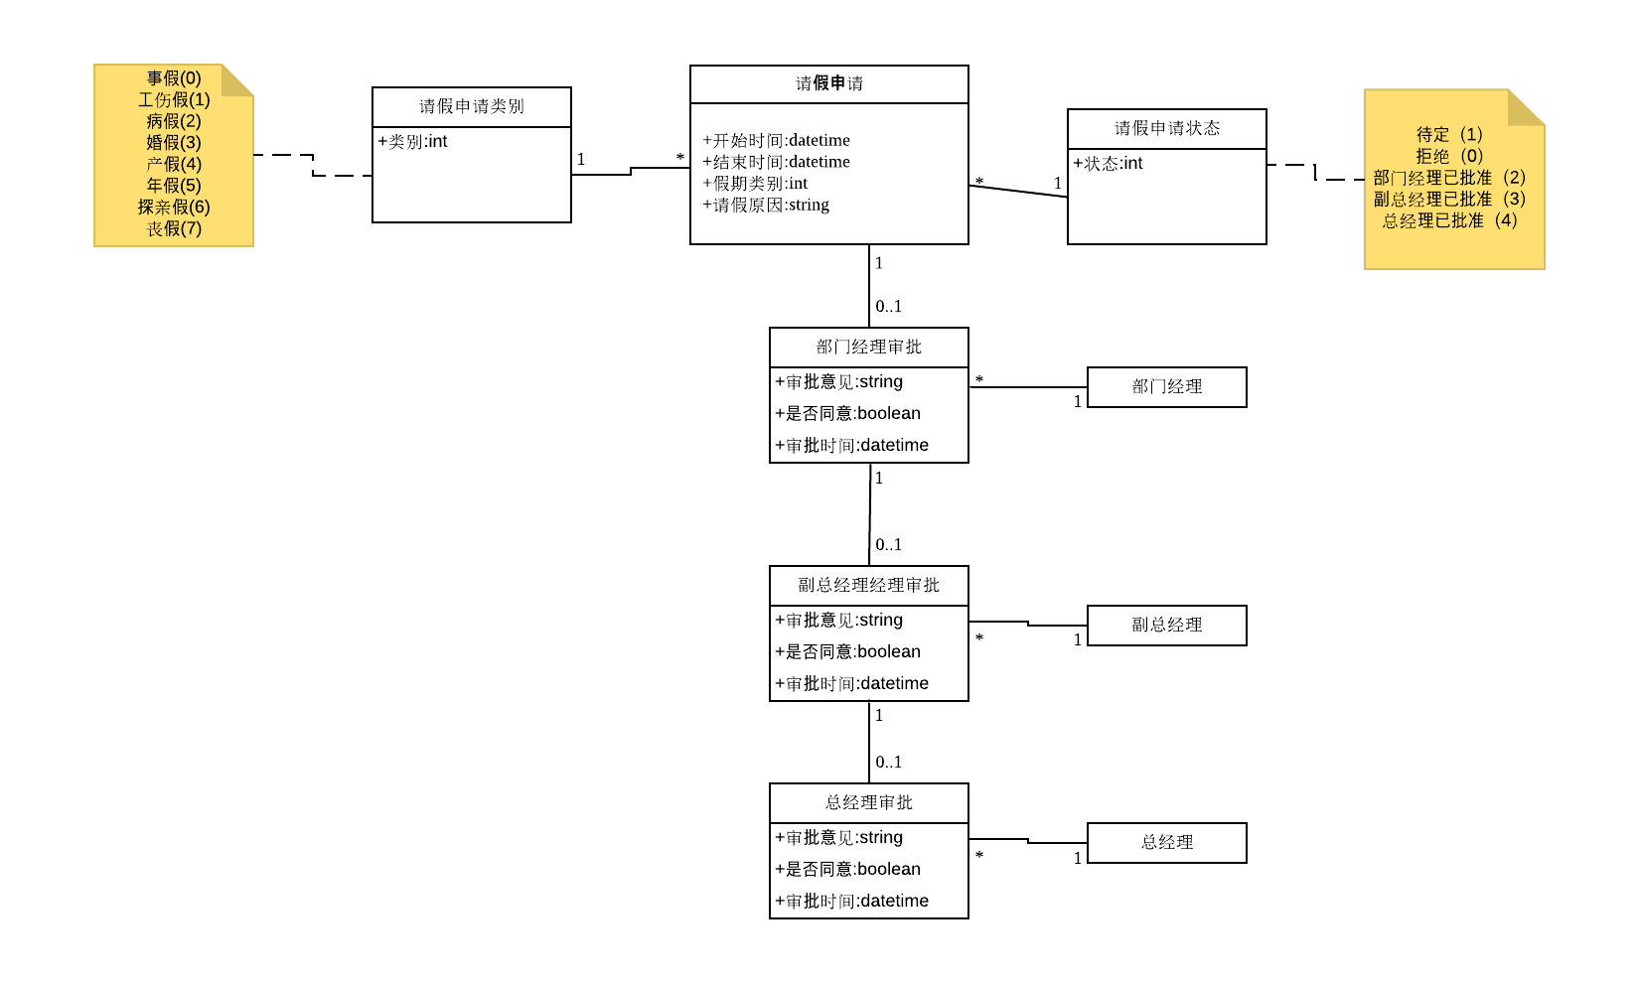

1. 业务流程分析

## 4.1 概述

请假申请和外出申请都需要审批，请假申请和外出申请在审批流程不同阶段处于不同状态。

## 4.2 外出申请审批流程

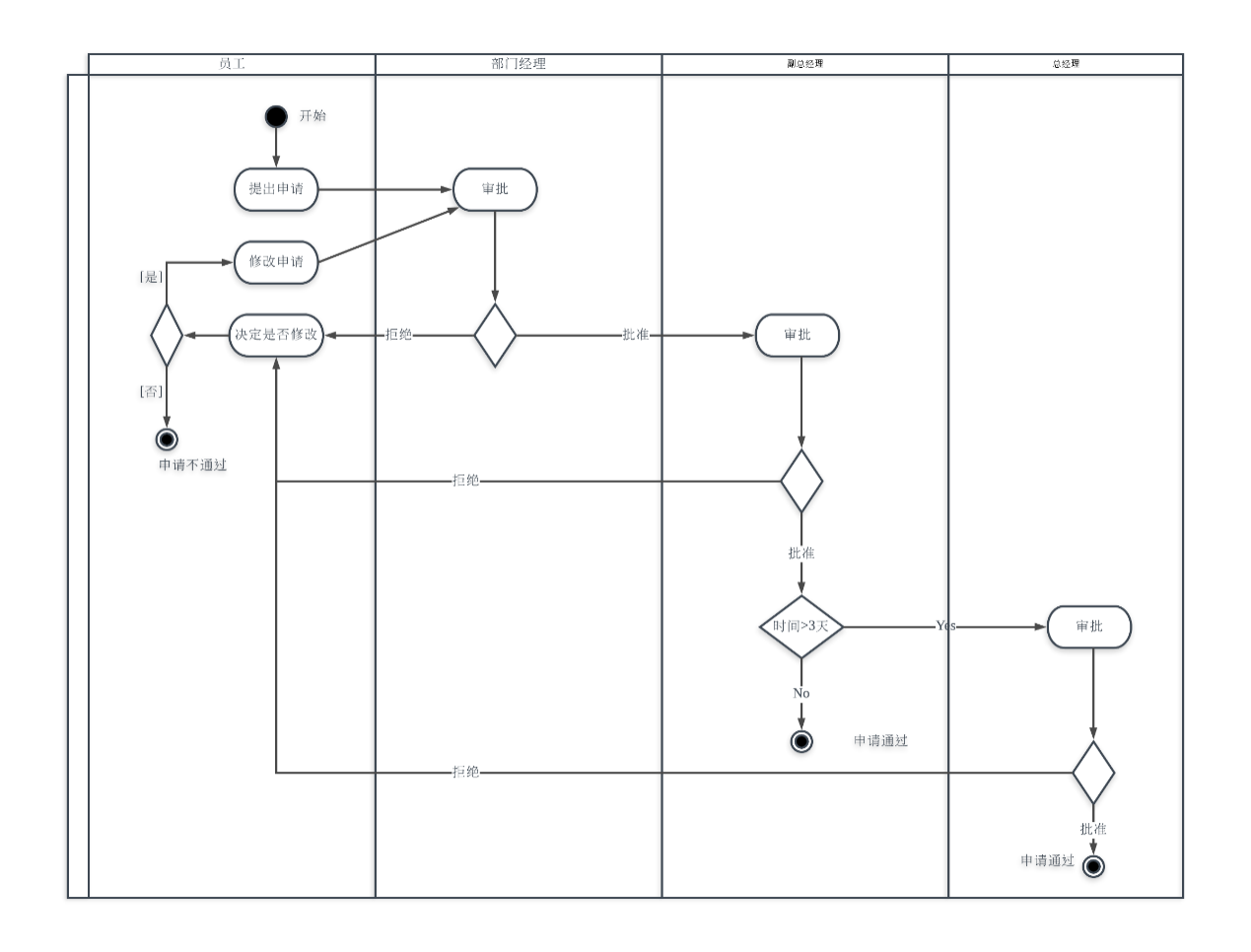

## 4.3 请假申请审批流程

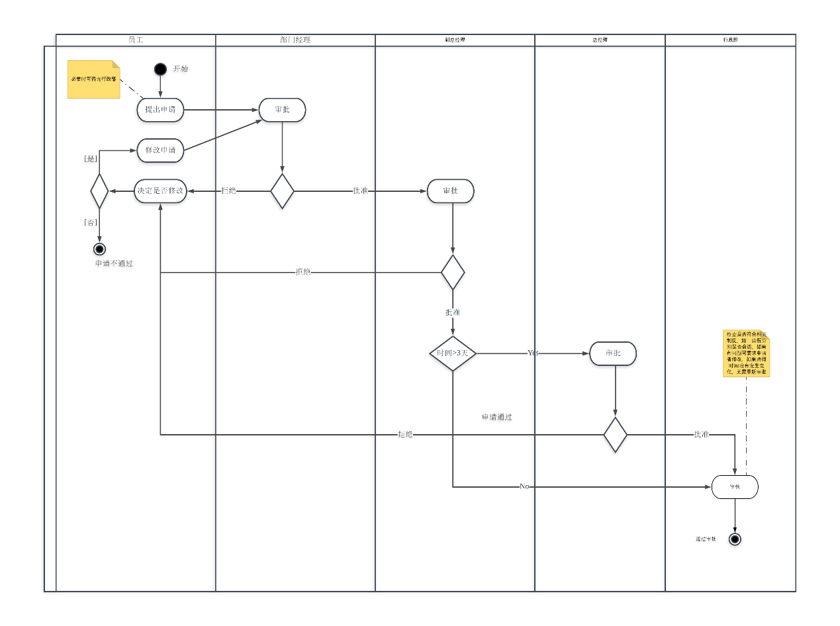

1. 功能性需求

## 5.1 执行者分析

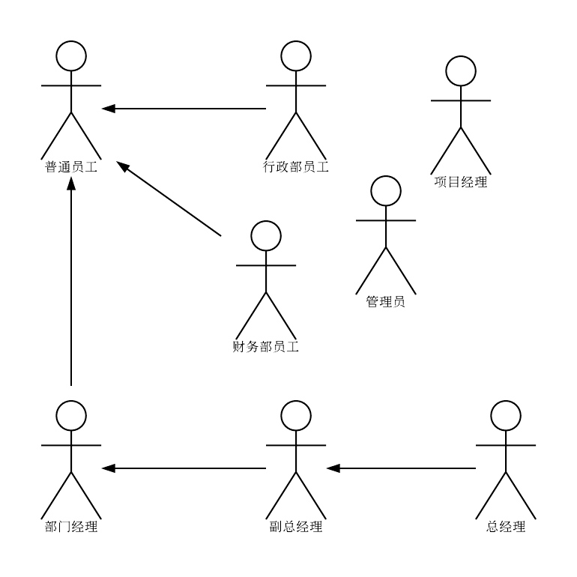

## 5.2 总用例图

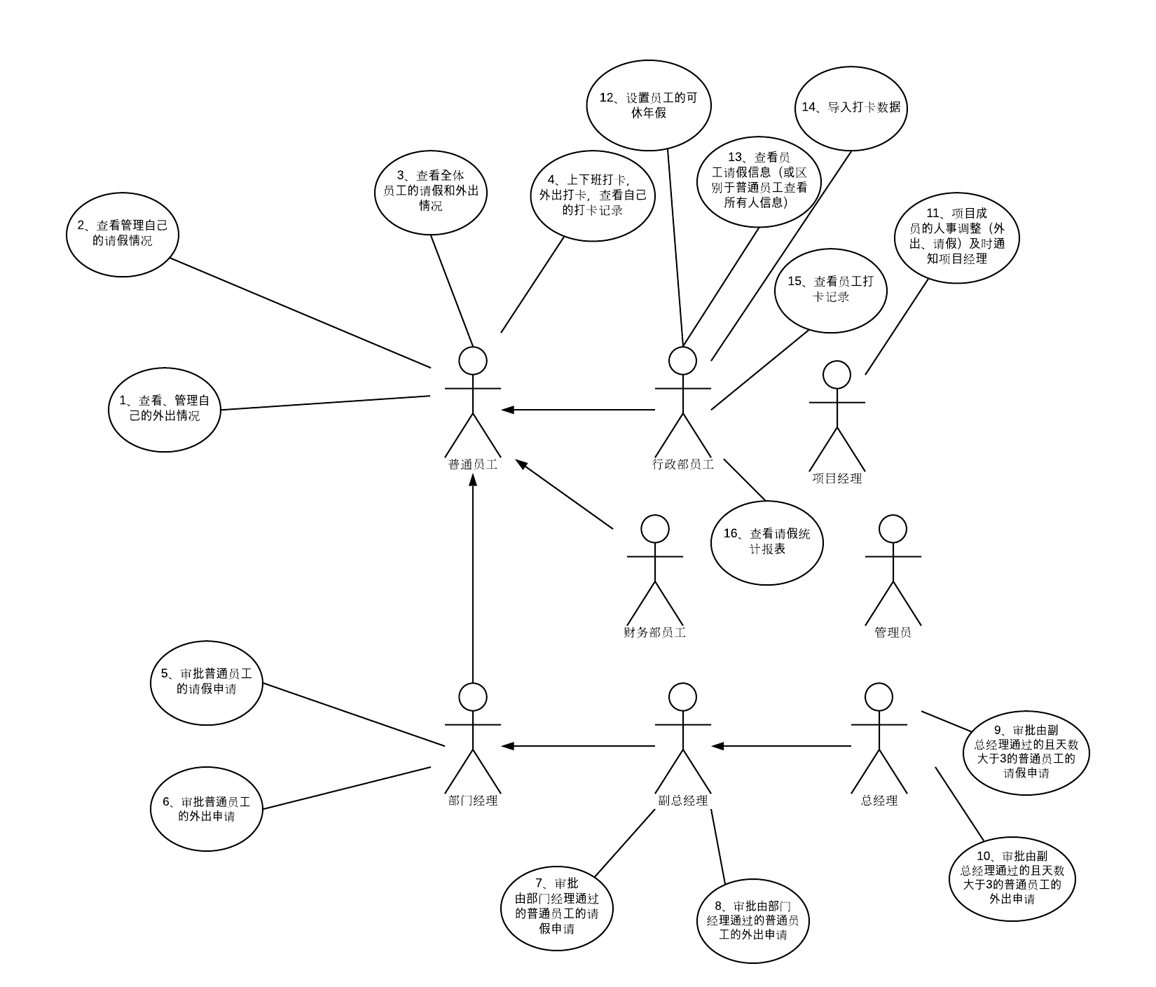

## 5.3 普通员工的用例

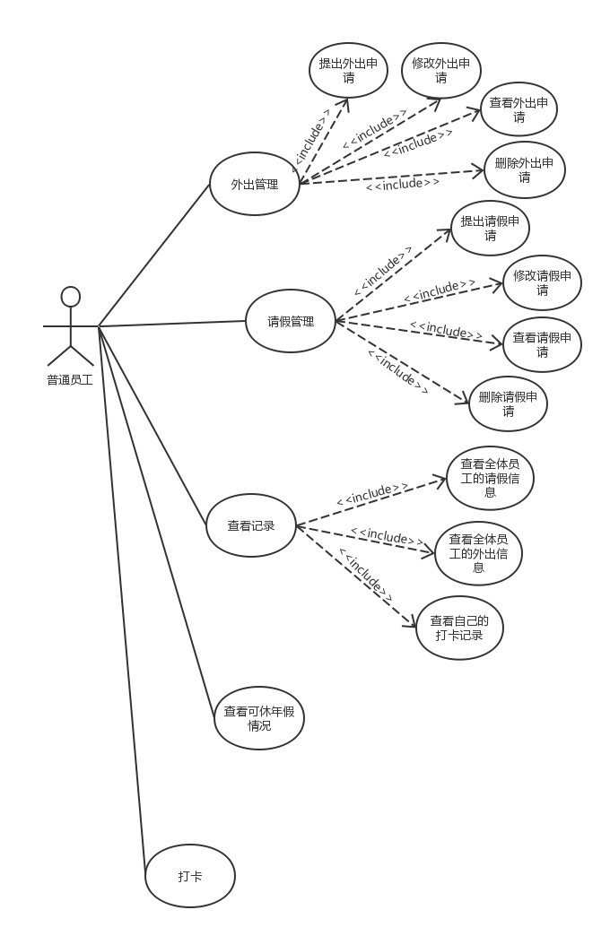

|  |  |
| --- | --- |
| 用例编号 | 1.1 |
| 用例名称 | 提出外出申请 |
| 执行者 | 普通员工 |
| 功能简述 | 普通员工录入外出的信息，填写完毕后能提出外出申请 |
| 前置条件 | 无 |
| 后置条件 | 系统保存外出申请数据，并成功提交外出申请 |
| 基本流程 | 1.指示提出外出申请  2.显示外出申请表单  3.填写申请单  4.指示提交申请  5.显示成功提交申请的信息 |
| 可选流程 | 4.指示取消申请  5.显示申请被取消的信息 |
| 异常流程 | 4.指示提交申请  6.修改外出申请单或取消外出申请 |
| 备注 | 外出申请单有以下内容：申请人、开始时间、预计结束时间、外出事由。  申请者默认为当前用户，不可修改。 |

|  |  |
| --- | --- |
| 用例编号 | 1.2 |
| 用例名称 | 修改外出申请 |
| 执行者 | 普通员工 |
| 功能简述 | 外出申请提出后，还没有任何审批之前，申请者可修改外出申请。  外出申请被拒绝后，申请者可以修改外出申请，重新提交。 |
| 前置条件 | 需存在已经提出的外出申请 |
| 后置条件 | 外出申请的状态变为“待定”，该申请需要重新审批 |
| 基本流程 | 1.指示查看申请  2.显示已填写过的外出申请表单  3.修改申请单中的内容  4.指示提交修改  5.显示成功修改外出申请的信息 |
| 可选流程 | 4.指示取消修改  5.显示修改被取消的信息 |
| 异常流程 | 3.修改申请单内容时申请被通过  4.指示提交修改 |
| 备注 | 外出申请状态为“待定”、“拒绝”、“已批准”时，申请者方可对申请进行修改，申请者进行任何修改后，其状态一律变为“待定”，需要重新审批。  修改外出申请时，程序应做并发冲突的异常判断和处理，如果出现冲突，应拒绝本次修改，并给出相应提示。 |

|  |  |
| --- | --- |
| 用例编号 | 1.3 |
| 用例名称 | 查看外出申请 |
| 执行者 | 普通员工 |
| 功能简述 | 申请者可以查看自己的外出申请的审批情况，能查看自己的历史申请。  系统默认按时间倒序显示用户的外出申请列表，用户可以通过该列表了解到各申请的状态。  列表可以按照时间的倒序或顺序排列，也可按外出申请的状态进行排列。  在外出申请列表上，用户可以查看或修改其中一个具体的申请，或提出新的申请。  用户在查看一个具体的申请时，才能删除该申请。 |
| 前置条件 | 无 |
| 后置条件 | 系统的数据不会发生任何变化 |
| 基本流程 | 1.指示查看申请  2.显示申请列表  3.选择想要查看的外出申请  4.指示查看申请  5.指示关闭查看的申请页面 |
| 可选流程 | 2.选择申请列表排列方式  2.提出新的申请  5.修改、删除申请 |
| 异常流程 | 2.待定状态的申请的状态发生变化  5.修改已批准的请假申请 |
| 备注 |  |

|  |  |
| --- | --- |
| 用例编号 | 1.4 |
| 用例名称 | 删除外出申请 |
| 执行者 | 普通员工 |
| 功能简述 | 申请者若对在“待定”或“审批中”状态的外出申请进行删除，撤销申请。  申请者若对“已审批”或“拒绝”状态的外出申请进行删除，则删除该条外出申请记录。 |
| 前置条件 | 需存在已提出的外出申请，且该申请处于“待定”状态 |
| 后置条件 | 删除该条外出申请 |
| 基本流程 | 1.指示查看申请  2.显示申请列表  3.选择需要删除的申请  4.指示删除申请  5. 显示成功删除申请的信息 |
| 可选流程 | 2.选择申请列表排序方式  4.指示取消删除操作  5. 显示删除操作被取消的信息 |
| 异常流程 | 2.待定状态的申请的状态发生变化  4.指示删除申请 |
| 备注 |  |

|  |  |
| --- | --- |
| 用例编号 | 2.1 |
| 用例名称 | 提出请假申请 |
| 执行者 | 普通员工 |
| 功能简述 | 普通员工录入请假的信息，填写完毕后能提出请假申请 |
| 前置条件 | 无 |
| 后置条件 | 系统保存请假申请数据，并成功提交请假申请 |
| 基本流程 | 1.指示提出请假申请  2.显示请假申请表单  3.填写申请单，选择请假类型  4.指示提交申请  5.显示成功提交申请的信息 |
| 可选流程 | 4.指示取消申请  5.显示申请被取消的信息 |
| 异常流程 | 3.填写请假申请单，请假类别为“年假”  4.指示提交申请  5.发现可休年假不足，显示相应提示  6.修改请假申请单或取消请假申请 |
| 备注 | 请假申请单有以下内容：申请人、开始时间、结束时间、请假类别、请假事由。  请假类别有：事假、病假、婚假、产假、年假，只能而且必须选其一。  申请者默认为当前用户，不可修改。 |

|  |  |
| --- | --- |
| 用例编号 | 2.2 |
| 用例名称 | 修改请假申请 |
| 执行者 | 普通员工 |
| 功能简述 | 请假申请提出后，还没有任何审批之前，申请者可修改请假申请。  请假申请被拒绝后，申请者可以修改外出申请，重新提交。 |
| 前置条件 | 需存在已经提出的请假申请 |
| 后置条件 | 外出申请的状态变为“待定”，该申请需要重新审批 |
| 基本流程 | 1.指示查看申请  2.显示已填写过的请假申请表单  3.修改申请单中的内容  4.指示提交修改  5.显示成功修改请假申请的信息 |
| 可选流程 | 4.指示取消修改  5.显示修改被取消的信息 |
| 异常流程 | 3.修改申请单内容时申请被通过  4.指示提交修改 |
| 备注 | 请假申请状态为“待定”、“拒绝”、“已批准”时，申请者方可对申请进行修改，申请者进行任何修改后，其状态一律变为“待定”，需要重新审批。  修改请假申请时，程序应做并发冲突的异常判断和处理，如果出现冲突，应拒绝本次修改，并给出相应提示。 |

|  |  |
| --- | --- |
| 用例编号 | 2.3 |
| 用例名称 | 查看请假申请 |
| 执行者 | 普通员工 |
| 功能简述 | 申请者可以查看自己的请假申请的审批情况，能查看自己的历史申请。  系统默认按时间倒序显示用户的外出申请列表，用户可以通过该列表了解到各申请的状态。  列表可以按照时间的倒序或顺序排列，也可按外出申请的状态进行排列。  在请假申请列表上，用户可以查看或修改其中一个具体的申请，或提出新的申请。  用户在查看一个具体的申请时，才能删除该申请。 |
| 前置条件 | 无 |
| 后置条件 | 系统的数据不会发生任何变化 |
| 基本流程 | 1.指示查看申请  2.显示申请列表  3.选择想要查看的请假申请  4.指示查看申请  5.指示关闭查看的申请页面 |
| 可选流程 | 2.选择申请列表排列方式  2.提出新的申请  5.修改、删除申请 |
| 异常流程 | 2.待定状态的申请的状态发生变化  5.修改已批准的请假申请 |
| 备注 |  |

|  |  |
| --- | --- |
| 用例编号 | 2.4 |
| 用例名称 | 删除请假申请 |
| 执行者 | 普通员工 |
| 功能简述 | 申请者若对在“待定”或“审批中”状态的请假申请进行删除，撤销申请。  申请者若对“已审批”或“拒绝”状态的请假申请进行删除，则删除该条外出申请记录。 |
| 前置条件 | 需存在已提出的请假申请，且该申请处于“待定”状态 |
| 后置条件 | 删除该条外出申请 |
| 基本流程 | 1.指示查看申请  2.显示申请列表  3.选择需要删除的申请  4.指示删除申请  5. 显示成功删除申请的信息 |
| 可选流程 | 2.选择申请列表排序方式  4.指示取消删除操作  5. 显示删除操作被取消的信息 |
| 异常流程 | 2.待定状态的申请的状态发生变化  4.指示删除申请 |
| 备注 |  |

|  |  |
| --- | --- |
| 用例编号 | 3.1 |
| 用例名称 | 查看全体员工的请假信息 |
| 执行者 | 普通员工 |
| 功能简述 | 1、用户可以查看当天、当周、当月的所有请假情况，系统默认显示当周的情况，用户可以在当天、当周、当月之间切换。  2、系统显示当天情况时，用户可以切换到前一天或后一天。类似地，系统显示当周、当月情况时，用户也可以切换到前一周、后一周或前一月、后一月的情况。  3、还没有通过审批的请假申请也要显示出来。  4、用户可以查看具体的请假申请。  5、除了请假申请的审批者能查看请假申请的“请假类别”和“请假事由”，其他人都不能查看“请假类别”和“请假事由”。 |
| 前置条件 | 无 |
| 后置条件 | 系统的数据不会发生任何变化 |
| 基本流程 | 1.指示查看所有请假申请  2.显示所有请假申请列表 |
| 可选流程 | 3.查看目标人员的请假申请  4.修改申请列表的排列方式 |
| 异常流程 | 2.待定状态的申请的状态发生变化 |
| 备注 |  |

|  |  |
| --- | --- |
| 用例编号 | 3.2 |
| 用例名称 | 查看全体员工的外出信息 |
| 执行者 | 普通员工 |
| 功能简述 | 1、用户可以查看当天、当周、当月的所有外出情况，系统默认显示当周的情况，用户可以在当天、当周、当月之间切换。  2、系统显示当天情况时，用户可以切换到前一天或后一天。类似地，系统显示当周、当月情况时，用户也可以切换到前一周、后一周或前一月、后一月的情况。  3、还没有通过审批的外出申请也要显示出来。  4、用户可以查看具体的外出申请。 |
| 前置条件 | 无 |
| 后置条件 | 系统的数据不会发生任何变化 |
| 基本流程 | 1.指示查看所有外出申请  2.显示所有外出申请列表 |
| 可选流程 | 3.查看目标人员的外出申请  4.修改申请列表的排列方式 |
| 异常流程 | 2.待定状态的申请的状态发生变化 |
| 备注 |  |

|  |  |
| --- | --- |
| 用例编号 | 4 |
| 用例名称 | 查看可休年假情况 |
| 执行者 | 普通员工 |
| 功能简述 | 用户能看到按时间倒序排列的自己的年假申请，并能看到自己的当年年假总天数，及剩余可休的年假天数。  用户可以查看或修改一个具体的申请，或提出请假申请。 |
| 前置条件 | 无 |
| 后置条件 | 系统的数据不会发生任何变化 |
| 基本流程 | 1.指示提出查看年假申请 |
| 可选流程 | 2.指示查看、修改具体的申请  3.指示提出请假申请 |
| 异常流程 | 无 |
| 备注 |  |

## 5.4 行政部员工、财务部员工的用例

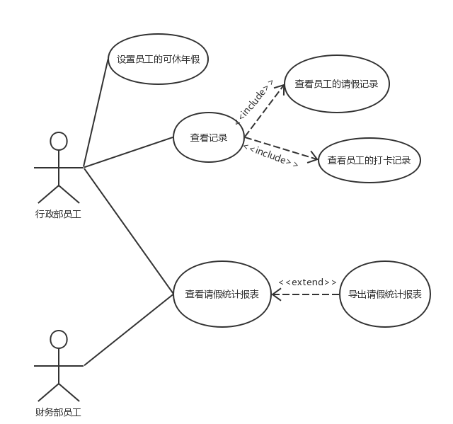

|  |  |
| --- | --- |
| 用例编号 | 6 |
| 用例名称 | 设置员工的可休年假 |
| 执行者 | 行政部员工 |
| 功能简述 | 1、可查看全体员工可休年假列表，列表显示员工姓名、部门、当年可休年假总天数，当年已休年假天数。  2、在查看可休年假列表的基础上，可以设置每个员工的可休年假总数，可以查看每个员工当年的请假类别为年假的请假申请。 |
| 前置条件 | 无 |
| 后置条件 | 系统保存了更新后的该员工的可休年假总天数。 |
| 基本流程 | 1.指示设置员工的可年休假  2.设置可年休假天数  3.指示提交设置  4.显示设置成功的信息 |
| 可选流程 | 5.指示查看记录 |
| 异常流程 | 2.在非规定日期设置员工的可年休假天数 |
| 备注 | 通常情况下，行政部设置员工可休年假的时间为：  在每个自然年的第一个工作日，重新设置每个员工的可休年假数量。  在新员工转正的第一天，设置该员工的可休年假数量。  但系统不需要限制修改时间。 |

|  |  |
| --- | --- |
| 用例编号 | 7.1 |
| 用例名称 | 查看员工的请假情况 |
| 执行者 | 行政部员工 |
| 功能简述 | 1、用户可以查看当天、当周、当月的所有请假情况，系统默认显示当周的情况，用户可以在当天、当周、当月之间切换。  2、系统显示当天情况时，用户可以切换到前一天或后一天。类似地，系统显示当周、当月情况时，用户也可以切换到前一周、后一周或前一月、后一月的情况。  3、还没有通过审批的请假申请也要显示出来。  4、用户可以查看具体的请假申请。  5、不能查看请假申请的“请假事由”。 |
| 前置条件 | 无 |
| 后置条件 | 系统的数据不会发生任何变化 |
| 基本流程 | 1.指示查看记录  2.指示查看员工的请假记录  3.指示查看指定员工的请假记录  4.关闭员工请假记录窗口 |
| 可选流程 | 5.选择请假记录列表的排列方式 |
| 异常流程 | 2. 待定状态的申请的状态发生变化 |
| 备注 |  |

|  |  |
| --- | --- |
| 用例编号 | 8 |
| 用例名称 | 查看请假统计报表 |
| 执行者 | 行政部员工、财务部员工 |
| 功能简述 | 1、报表首先根据员工分组，然后根据请假类别分组，列出分组后汇总的请假天数。  2、可按日期范围、所属部门、员工姓名、请假类别来筛选统计数据范围。  3、可在查看报表的基础上执行用例“8.1到处请假统计报表”。 |
| 前置条件 | 无 |
| 后置条件 | 系统的数据不会发生任何变化 |
| 基本流程 |  |
| 可选流程 |  |
| 异常流程 |  |
| 备注 |  |

|  |  |
| --- | --- |
| 用例编号 | 8.1 |
| 用例名称 | 导出请假统计报表 |
| 执行者 | 行政部员工 |
| 功能简述 | 1、用户可在查看请假统计报表的基础上，指示导出到Excel文件中。  2、系统将当前统计报表中的数据导出到Excel文件中，并且该文件输出到用户所在的电脑上。 |
| 前置条件 | 无 |
| 后置条件 | 系统的数据不会发生任何变化 |
| 基本流程 | 1. 指示提出导出统计报表的请求。   2、询问报表导出存储地址。  3、选择报表导出地址  4、生成报表并导出到指定地址，提示报表是否成功导出。 |
| 可选流程 | 1. 取消导出报表请求   6、对话框退回 |
| 异常流程 | 1. 修改报表导出地址   2、该地址已有同名文件 |
| 备注 | Excel文件的内容及格式，应与用例“8查看请假统计报表”的一致 |

## 5.5 部门经理、副总经理、总经理的用例

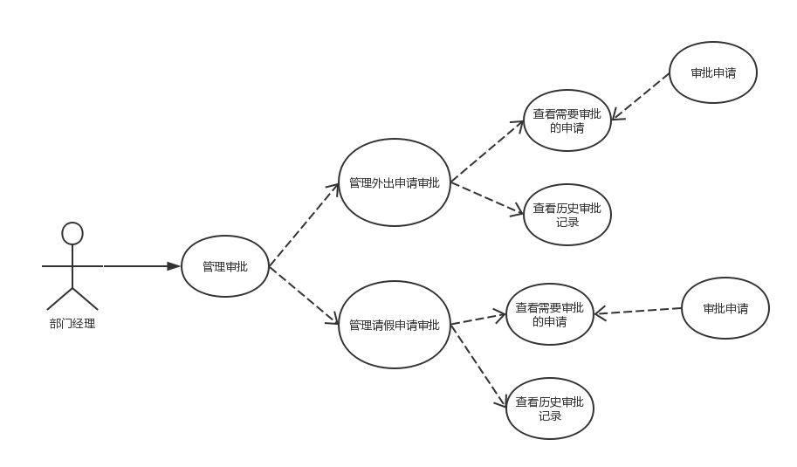

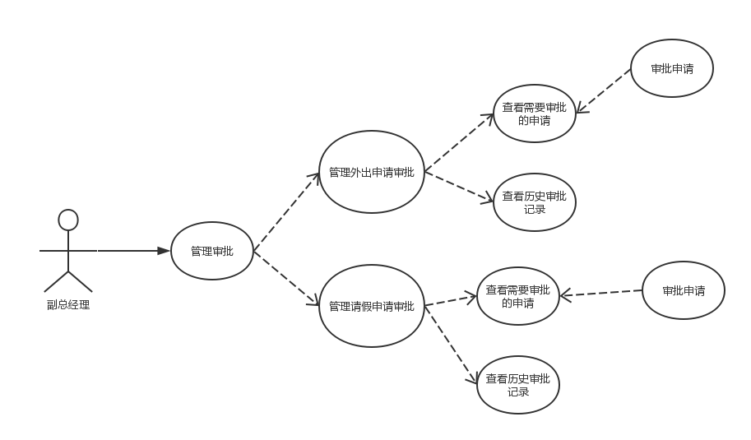

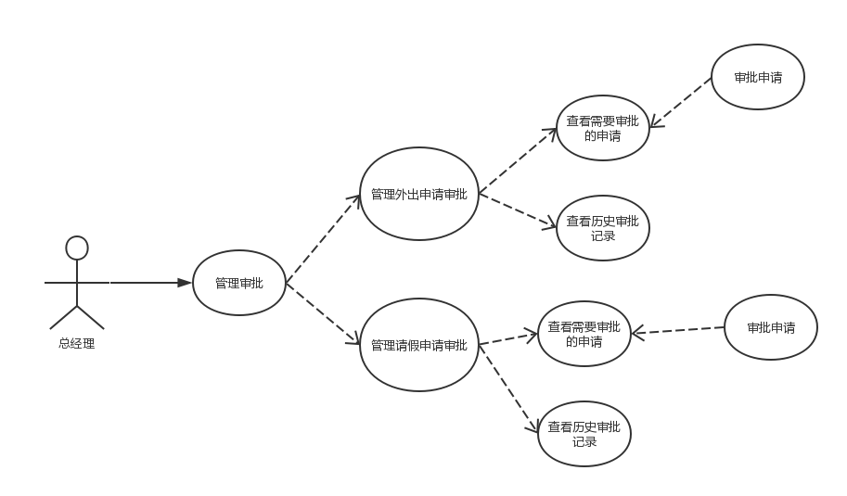

|  |  |
| --- | --- |
| 用例编号 | 9.1 |
| 用例名称 | 查看需要审批的**请假申请**列表 |
| 执行者 | 部门经理 |
| 功能简述 | 目标：部门经理可以方便地查看需要他审批的**请假申请**，并可以在此基础上方便地审批申请。具体要求：   1. 系统默认按照请假申请提出的时间顺序，列出状态为“待定”的申请列表。 2. 该请假申请列表需要显示：申请者姓名、所属部门、请假类别、请假起止时间、请假事由、请假申请的状态(一般是待定状态)。 3. 用户可以直接在此请假申请列表的基础上，直接审批某个申请，参见用例“9.1.1审批请假”。 4. 用户可以在此请假申请列表的基础上，选择具体地查看某个申请,并进行审批参见“9.1.1审批请假”。 |
| 前置条件 | 无 |
| 后置条件 | 系统的数据不会发生任何变化 |
| 备注 | 需要部门经理审批的请假是状态为“待定”时的申请，包括：   1. 申请者提出请假申请后，申请状态为“待定” 2. 申请者的申请被拒绝后的申请，状态为“待定” |

|  |  |
| --- | --- |
| 用例编号 | 9.1.1 |
| 用例名称 | 审批请假 |
| 执行者 | 部门经理 |
| 功能简述 | 目标：用户能够根据请假申请的信息，审批该请假申请，具体要求：   1. 参见用例“9.1查看需要审批的请假申请列表”。 2. 审批需要选择“批准”或“拒绝”，同时可填入审批意见。 3. 审批时间不需要用户填入，而是系统自动填入 |
| 前置条件 | 无 |
| 后置条件 | 系统保存了该申请的审批信息，如果申请被批准，则该申请状态变成“部门经理已审批”，如果申请被拒绝，则该申请状态变成“拒绝” |
| 备注 |  |

|  |  |
| --- | --- |
| 用例编号 | 9.1.2 |
| 用例名称 | 查看以往请假审批 |
| 执行者 | 部门经理 |
| 功能简述 | 目标：用户可以方便地查看他曾经审批过的请假申请，了解申请的后续审批情况，具体要求：   1. 系统按照请假申请提出的时间倒序，列出用户曾经审批过的请假申请列表。 2. 请假申请列表需要显示：申请人姓名、所属部门、请假类别、请假起止时间、请假事由、请假申请的状态 |
| 前置条件 | 无 |
| 后置条件 | 系统的数据不会发生变化 |
| 备注 |  |

|  |  |
| --- | --- |
| 用例编号 | 9.2 |
| 用例名称 | 查看需要审批的**外出申请**列表 |
| 执行者 | 部门经理 |
| 功能简述 | 目标：部门经理可以方便地查看需要他审批的**外出申请**，并可以在此基础上方便地审批申请。具体要求：   1. 系统默认按照**外出申请**提出的时间顺序，列出状态为“待定”的申请列表。 2. 该**外出申请**列表需要显示：申请者姓名、所属部门、外出起止时间、外出事由、外出申请的状态(一般是待定状态)。 3. 用户可以直接在此**外出申请**列表的基础上，直接审批某个申请，参见用例“9.2.1审批外出”。 4. 用户可以在此**外出申请**列表的基础上，选择具体地查看某个申请,并进行审批参见“9.2.1审批外出”。 |
| 前置条件 | 无 |
| 后置条件 | 系统的数据不会发生任何变化 |
| 备注 | 需要部门经理审批的外出是状态为“待定”时的申请，包括：  1、申请者提出外出申请后，申请状态为“待定”  2、申请者的申请被拒绝后的申请，状态为“待定” |

|  |  |
| --- | --- |
| 用例编号 | 9.2.1 |
| 用例名称 | 审批外出 |
| 执行者 | 部门经理 |
| 功能简述 | 目标：用户能够根据外出申请的信息，审批该外出申请，具体要求：   1. 参见用例“9.2查看需要审批的外出申请列表”。 2. 审批需要选择“批准”或“拒绝”，同时可填入审批意见。 3. 审批时间不需要用户填入，而是系统自动填入 |
| 前置条件 | 无 |
| 后置条件 | 系统保存了该申请的审批信息，如果申请被批准，则该申请状态变成“部门经理已审批”，如果申请被拒绝，则该申请状态变成“拒绝” |
| 备注 |  |

|  |  |
| --- | --- |
| 用例编号 | 9.2.2 |
| 用例名称 | 查看以往外出审批 |
| 执行者 | 部门经理 |
| 功能简述 | 目标：用户可以方便地查看他曾经审批过的外出申请，了解申请的后续审批情况，具体要求：   1. 系统按照外出申请提出的时间倒序，列出用户曾经审批过的外出申请列表。 2. 外出申请列表需要显示：申请人姓名、所属部门、外出起止时间、外出事由、外出申请的状态 |
| 前置条件 | 无 |
| 后置条件 | 系统的数据不会发生变化 |
| 备注 |  |

|  |  |
| --- | --- |
| 用例编号 | 10.1 |
| 用例名称 | 查看需要审批的**请假申请**列表 |
| 执行者 | 副总经理 |
| 功能简述 | 与用例9.1类似，有以下区别：   1. 需要副总经理审批的请假申请状态应为“部门经理已审批”的申请。 2. 请假申请列表以及详情页面需要显示部门经理的审批意见 |
| 前置条件 | 无 |
| 后置条件 | 系统的数据不会发生任何变化 |
| 备注 |  |

|  |  |
| --- | --- |
| 用例编号 | 10.1.1 |
| 用例名称 | 审批请假 |
| 执行者 | 副总经理 |
| 功能简述 | 目标：用户能够根据请假申请的信息，审批该请假申请，具体要求：   1. 参见用例“10.1查看需要审批的请假申请列表”。 2. 审批需要选择“批准”或“拒绝”，同时可填入审批意见。 3. 审批时间不需要用户填入，而是系统自动填入 |
| 前置条件 | 无 |
| 后置条件 | 系统保存了该申请的审批信息，如果申请被批准，且申请天数>3则该申请状态变成“副总经理已审批”，如果申请天数<=3，则申请状态变成“通过”，如果申请被拒绝，则该申请状态变成“拒绝” |
| 备注 |  |

|  |  |
| --- | --- |
| 用例编号 | 10.1.2 |
| 用例名称 | 查看以往请假审批 |
| 执行者 | 副总经理 |
| 功能简述 | 目标：用户可以方便地查看他曾经审批过的请假申请，了解申请的后续审批情况，具体要求：   1. 系统按照请假申请提出的时间倒序，列出用户曾经审批过的请假申请列表。 2. 请假申请列表需要显示：申请人姓名、所属部门、请假类别、请假起止时间、请假事由、请假申请的状态 |
| 前置条件 | 无 |
| 后置条件 | 系统的数据不会发生变化 |
| 备注 |  |

|  |  |
| --- | --- |
| 用例编号 | 10.2 |
| 用例名称 | 查看需要审批的**外出申请**列表 |
| 执行者 | 副总经理 |
| 功能简述 | 与用例9.2类似，有以下区别：   1. 需要副总经理审批的请假申请状态应为“部门经理已审批”的申请。 2. 请假申请列表以及详情页面需要显示部门经理的审批意见 |
| 前置条件 | 无 |
| 后置条件 | 系统的数据不会发生任何变化 |
| 备注 |  |

|  |  |
| --- | --- |
| 用例编号 | 10.2.1 |
| 用例名称 | 审批外出 |
| 执行者 | 副总经理 |
| 功能简述 | 目标：用户能够根据外出申请的信息，审批该外出申请，具体要求：   1. 参见用例“10.2查看需要审批的外出申请列表”。 2. 审批需要选择“批准”或“拒绝”，同时可填入审批意见。 3. 审批时间不需要用户填入，而是系统自动填入 |
| 前置条件 | 无 |
| 后置条件 | 系统保存了该申请的审批信息，如果申请被批准，且申请天数>3则该申请状态变成“副总经理已审批”，如果申请天数<=3，则申请状态变成“通过”，如果申请被拒绝，则该申请状态变成“拒绝” |
| 备注 |  |

|  |  |
| --- | --- |
| 用例编号 | 10.2.2 |
| 用例名称 | 查看以往外出审批 |
| 执行者 | 副总经理 |
| 功能简述 | 目标：用户可以方便地查看他曾经审批过的外出申请，了解申请的后续审批情况，具体要求：   1. 系统按照外出申请提出的时间倒序，列出用户曾经审批过的外出申请列表。 2. 外出申请列表需要显示：申请人姓名、所属部门、外出起止时间、外出事由、外出申请的状态 |
| 前置条件 | 无 |
| 后置条件 | 系统的数据不会发生变化 |
| 备注 |  |

|  |  |
| --- | --- |
| 用例编号 | 11.1 |
| 用例名称 | 查看需要审批的**请假申请**列表 |
| 执行者 | 总经理 |
| 功能简述 | 与用例9.1类似，有以下区别：   1. 需要总经理审批的请假申请状态应为“副总经理已审批”的申请，且申请天数>3 2. 请假申请列表以及详情页面需要显示部门经理以及副总经理的审批意见 |
| 前置条件 | 无 |
| 后置条件 | 系统的数据不会发生任何变化 |
| 备注 |  |

|  |  |
| --- | --- |
| 用例编号 | 11.1.1 |
| 用例名称 | 审批请假 |
| 执行者 | 总经理 |
| 功能简述 | 目标：用户能够根据请假申请的信息，审批该请假申请，具体要求：   1. 参见用例“11.1查看需要审批的请假申请列表”。 2. 审批需要选择“批准”或“拒绝”，同时可填入审批意见。 3. 审批时间不需要用户填入，而是系统自动填入 |
| 前置条件 | 无 |
| 后置条件 | 系统保存了该申请的审批信息，如果申请被批准，则该申请状态变成“**通过**”，如果申请被拒绝，则该申请状态变成“拒绝” |
| 备注 |  |

|  |  |
| --- | --- |
| 用例编号 | 11.1.2 |
| 用例名称 | 查看以往请假审批 |
| 执行者 | 总经理 |
| 功能简述 | 目标：用户可以方便地查看他曾经审批过的请假申请，了解申请的后续审批情况，具体要求：   1. 系统按照请假申请提出的时间倒序，列出用户曾经审批过的请假申请列表。 2. 请假申请列表需要显示：申请人姓名、所属部门、请假类别、请假起止时间、请假事由、请假申请的状态 |
| 前置条件 | 无 |
| 后置条件 | 系统的数据不会发生变化 |
| 备注 |  |

|  |  |
| --- | --- |
| 用例编号 | 11.2 |
| 用例名称 | 查看需要审批的**外出申请**列表 |
| 执行者 | 总经理 |
| 功能简述 | 与用例9.2类似，有以下区别：   1. 需要总经理审批的请假申请状态应为“副总经理已审批”的申请，且申请天数>3 2. 请假申请列表以及详情页面需要显示部门经理以及副总经理的审批意见 |
| 前置条件 | 无 |
| 后置条件 | 系统的数据不会发生任何变化 |
| 备注 |  |

|  |  |
| --- | --- |
| 用例编号 | 11.2.1 |
| 用例名称 | 审批外出 |
| 执行者 | 总经理 |
| 功能简述 | 目标：用户能够根据外出申请的信息，审批该外出申请，具体要求：   1. 参见用例“11.2查看需要审批的外出申请列表”。 2. 审批需要选择“批准”或“拒绝”，同时可填入审批意见。 3. 审批时间不需要用户填入，而是系统自动填入 |
| 前置条件 | 无 |
| 后置条件 | 系统保存了该申请的审批信息，如果申请被批准，则该申请状态变成“**通过**”，如果申请被拒绝，则该申请状态变成“拒绝” |
| 备注 |  |

|  |  |
| --- | --- |
| 用例编号 | 11.2.2 |
| 用例名称 | 查看以往外出审批 |
| 执行者 | 总经理 |
| 功能简述 | 目标：用户可以方便地查看他曾经审批过的外出申请，了解申请的后续审批情况，具体要求：   1. 系统按照外出申请提出的时间倒序，列出用户曾经审批过的外出申请列表。 2. 外出申请列表需要显示：申请人姓名、所属部门、外出起止时间、外出事由、外出申请的状态 |
| 前置条件 | 无 |
| 后置条件 | 系统的数据不会发生变化 |
| 备注 |  |

## 5.6 管理员的用例

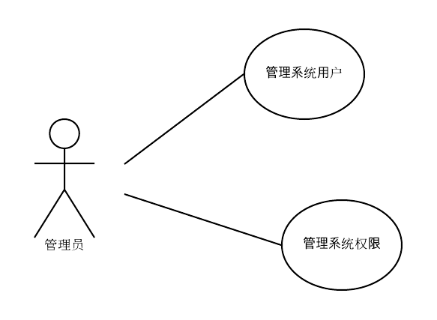

## 5.7 其他功能性需求

暂无

1. 非功能性需求

## 6.1 系统架构要求

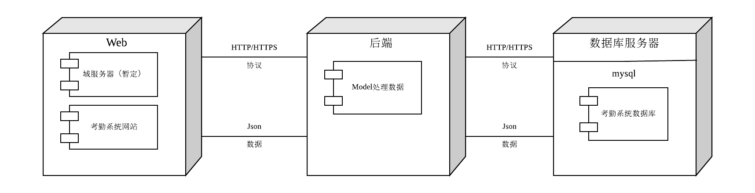

## 6.2 接口

1、硬件接口：无

2、和财务部的接口：

arraylist<sign> get_sign(); //获取签到信息

arraylist<leave_record> get_leave(); //获取请假信息

## 6.3 安全性

无

## 6.4 性能

无

## 6.5 界面

在《详细设计中》给出原型

1. 附录
2. 版本修订记录

|  |  |  |  |  |
| --- | --- | --- | --- | --- |
| 日期 | 版本 | 作者 | 内容 | 备注 |
| 2018/11/17 | 1.0.0 | 谢荣升 | 创建文档、定出需求框架 |  |
| 2018/11/17 | 1.1.0 | 谢荣升 | 添加背景、约束、目标、公司组织架构图 |  |
| 2018/11/18 | 1.2.0 | 谢荣升 | 添加涉众分析表，业务概念分析 |  |
| 2018/11/18 | 1.2.1 | 谢荣升 | 修改业务概念一览图 |  |
| 2018/11/19 | 1.3.0 | 谢荣升 | 添加业务流程分析图、功能性需求中的总用例 |  |
| 2018/11/19 | 1.4.0 | 黄正文 | 添加功能性需求中普通员工、行政部员工、财务部员工、部门经历、副总经理、总经理的用例图 |  |
| 2018/11/20 | 1.5.0 | 黄正文 | 添加普通员工、行政部员工、财务部员工的用例说明 |  |
| 2018/11/21 | 1.5.1 | 谢荣升 | 添加部门经理、副总经理、总经理的用例表 |  |
| 2018/11/21 | 1.6.0 | 谢荣升 | 添加系统架构要求、外部接口 |  |
| 2018/11/21 | 1.7.0 | 邱足天 | 完善1.1-7.2的用例表 |  |
| 2018/11/21 | 1.7.1 | 黄冬梅 | 完善8.1-11.2.2的用例表 |  |
| 2018/11/27 | 1.8.1 | 谢荣升 | 修改需求删除有关“打卡”的需求 |  |